GE Omega Abdeckplatte flächenbündig, kundespez.
Geberit

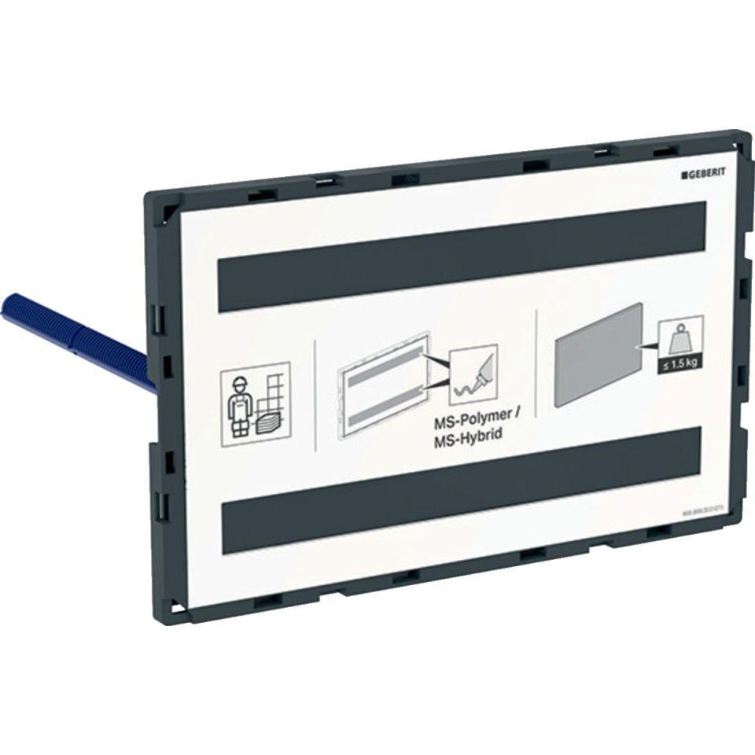Eigenschaften
GTIN:
4025416485124
HAN:
115087001

